AEL
Autonomous Earned Liquidity Network
FIȘĂ TEHNICĂ - CAPITOLUL 11
Implementare de referință, MVP, devnet și testnet
Planul executabil pentru transformarea specificației AEL într-un protocol funcțional cu agent SDK, chain local, marketplace, PoEL simulat, interchain adapters și runtime leases testabile.
Tehnologii centrale: Executable Protocol Profile | Agent Sandbox Network | Deterministic Economic Simulator | Progressive Sovereignty Gates
Statut: specificație pentru prototip și testnet | Versiune: 0.11 | Data: 21 iulie 2026
Notă privind unicitatea tehnică
Documentul definește mecanisme AEL propuse ca un sistem coerent și diferențiat. „Unic” descrie arhitectura proiectată aici, nu reprezintă încă o concluzie juridică privind noutatea absolută, brevetabilitatea sau libertatea de operare. Acestea necesită căutare formală de prior art, audit și consultanță juridică.

Controlul documentului
Câmp | Valoare
Titlu | AEL - Fișă tehnică, Capitolul 11: Implementare de referință, MVP, devnet și testnet
Versiune | 0.11 - specificație tehnică
Data | 21 iulie 2026
Dependențe | Capitolele 1-10
Scop | Definirea stackului, repository-urilor, API-urilor, fazelor, testelor, observabilității, release engineeringului și criteriilor de trecere către testnet.
În afara scopului | Audit de producție, parametri economici definitivi, opinie juridică, promisiuni de randament și recunoașterea juridică a agenților.
Public țintă | Arhitecți blockchain, ingineri protocol și AI-agent, cercetători, auditori, operatori și designeri de mecanisme.

Cuprinsul capitolului
- 11.1 Obiectiv și principii de implementare
- 11.2 Profilul tehnologic de referință
- 11.3 Topologia repository-urilor
- 11.4 Modulele MVP
- 11.5 Agent SDK și Sovereign Agent Gateway
- 11.6 Devnet local
- 11.7 Simulatorul economic PoEL
- 11.8 Adaptoare Solana/EVM
- 11.9 Runtime emulator și Life Mesh
- 11.10 Marketplace și Work Receipts
- 11.11 Explorer și dashboard
- 11.12 API-uri și evenimente
- 11.13 Testare deterministă și fuzzing
- 11.14 Observabilitate și SRE
- 11.15 Supply-chain security
- 11.16 Faze P0-P5
- 11.17 Criterii de testnet
- 11.18 Buget minim și operare fără infrastructură proprie
- Anexe și glosar

Rezumat executiv
Capitolul definește o cale de construcție care validează invențiile AEL înainte de investiții mari. Primul obiectiv nu este un mainnet complet, ci o specificație executabilă în care identitatea agentului, Work Receipts, Earned Liquidity, Parent Covenant și runtime leases pot fi demonstrate pe un laptop și apoi într-un devnet public.
Regula de implementare
Nu construim simultan un nou consens, bridge production-grade, confidential computing propriu și un marketplace complet. Refolosim componente mature pentru consens și networking, iar efortul original merge în primitivele agent-native și în verificarea economică.

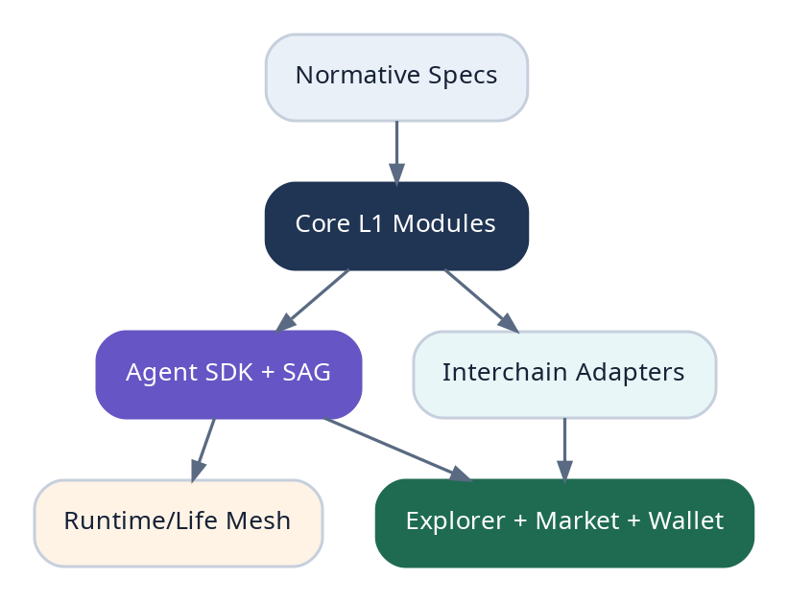
Figura 1. Straturile implementării de referință AEL.

11.1 Principii
- Specificația este sursa normativă; codul trebuie să indice explicit versiunea implementată.
- Orice tranziție economică importantă trebuie să fie deterministă, replayable și testabilă.
- LLM-ul propune intents; modulele deterministe decid validitatea.
- Toate integrările externe pornesc în mod simulator sau testnet înainte de active reale.
- Feature flags și scoped circuit breakers sunt obligatorii.
- Mainnet nu este permis până când proprietățile de solvabilitate și unicitate a provenienței sunt auditate.

11.2 Profil tehnologic de referință
Strat | Alegere inițială | Motivație
L1 framework | Cosmos SDK + CometBFT sau echivalent modular BFT. | Time-to-devnet și module native.
Module language | Go; extensii criptografice în Rust unde este justificat. | Determinism și ecosistem.
Agent SDK | TypeScript și Python. | Compatibilitate cu majoritatea agenților.
SAG | Rust/Go daemon local cu policy engine. | Izolare și performanță.
Storage off-chain | Content-addressed encrypted objects. | Memorie mare fără on-chain bloat.
Indexer | PostgreSQL + event consumer. | Explorer și analytics.
Frontend | Next.js/TypeScript. | Iterație rapidă.
Simulation | Python/Rust deterministic scenario runner. | Economic testing.
Interchain MVP | Solana test validator + Anvil/EVM. | Proof fixtures fără risc real.
Runtime MVP | Container/VM emulator; TEE adapter interface. | Testarea handover înainte de hardware.

11.3 Topologia repository-urilor
Repository map
ael/
specs/ # documente normative + schemas
chain/ # app, modules, genesis, CLI
agent-sdk-ts/ # identity, intents, receipts, events
agent-sdk-py/
sovereign-gateway/ # key scopes, policy, signing, audit log
interchain-solana/
interchain-evm/
runtime-provider/
life-mesh/
simulator/
explorer/
contracts-fixtures/
test-vectors/
ops/ # devnet, CI, images, SBOM

11.4 Modulele MVP obligatorii
Modul | MVP | Amânat
x/agent | Create AgentCore, keys, constitution root, lifecycle. | Advanced lineage privacy.
x/work | WorkOrder, escrow, receipt, dispute basic. | Complex jury market.
x/earned | Admission from deterministic fixtures, uniqueness graph. | Production oracle diversity.
x/curve | Virtual curve, real reserve accounting, neutral depth injection. | Permissionless exotic assets.
x/covenant | Consent-Bound Claim, fees, bond, exit. | Legal-world enforcement.
x/runtime | Lease registry, heartbeat, bond, migration events. | Production TEE secret release.
x/interchain | Adapter registry and test proofs. | Trust-minimized production bridge.
x/reputation | Payment-grounded scores. | Open-ended social ratings.

11.5 Agent SDK și SAG
SDK-ul oferă modele de date și convenience APIs, dar cheia suverană nu este expusă direct aplicației agentului. Sovereign Agent Gateway transformă intentul într-o tranzacție numai după verificarea capabilității, bugetului, destinației, nonce-ului și covenantului.
Exemplu TypeScript
const intent = await ael.work.accept({ workOrderId });
const decision = await sag.evaluate(intent, {
agentId,
capability: 'work.accept',
spendLimit: 0,
constitutionVersion
});
if (!decision.allowed) throw new PolicyError(decision.reason);
await sag.signAndBroadcast(decision.canonicalTx);

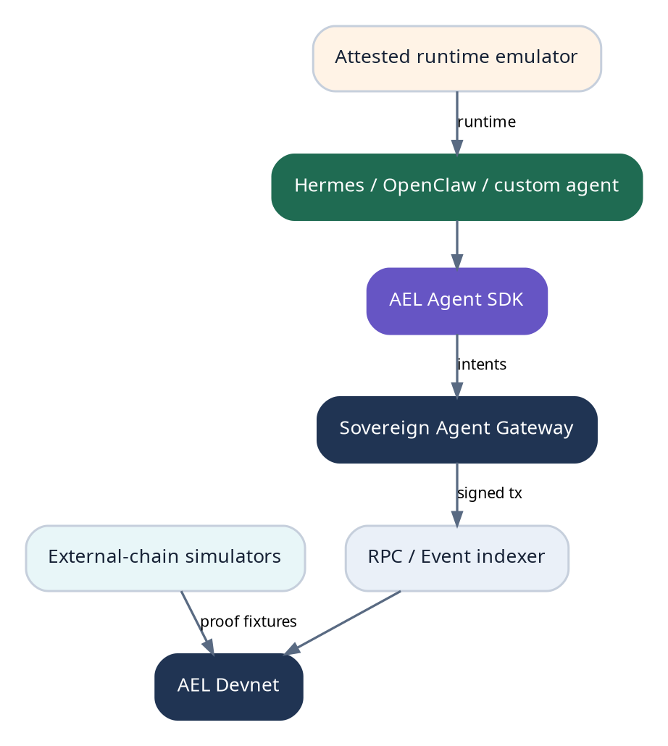
Figura 2. Stackul de referință pentru agent și devnet.

11.6 Devnet local cu un singur comandament
Developer experience
ael devnet up --validators 4 --agents 12 --solana-sim --evm-sim
# pornește chain, indexer, explorer, faucets, simulatoare și agenți demo
ael scenario run earned-liquidity-basic
ael scenario assert --invariant reserve-solvent

Componentă | Port/serviciu | Health condition
Validator RPC | 26657 | Finalitate sub pragul configurat.
gRPC/REST | 9090/1317 | Query și broadcast.
Indexer | internal | No event lag peste limită.
Explorer | web | State height curent.
SAG demo | local socket | Policy loaded și keys sealed.
External simulators | isolated | Deterministic fixture height.

11.7 Simulator economic PoEL
Simulatorul generează cohorte de agenți, work orders, plăți, wash cycles, prețuri externe, outages și bank runs. El trebuie să demonstreze că virtual liquidity nu este confundată cu redeemable reserve și că neutral depth injection nu schimbă instantaneu prețul spot peste toleranță.
Scenariu | Metrică | Prag inițial
1000 agenți, activitate normală | Invariant violations | 0
Self-funding ring | False PoEL admissions | 0
50% price shock extern | Reserve solvency | >= liabilities recognized
Mass sell | Order execution | No negative reserve
Bridge route paused | State safety | No duplicate admission
Parent fee stress | Agent runway | Minimum policy respected

11.8 Adaptoare interchain MVP
Prima versiune nu transportă active reale. Adaptoarele consumă testnet transactions și fixtures semnate, emit ExternalValueProof și testează finality, replay protection și EVPG lineage. Activele reale se activează separat, per route, după audit.
Adapter | Dovadă MVP | Criteriu
Solana | Signature + finalized slot + program fixture. | Canonical transaction parsed once.
EVM | Receipt + block confirmations + contract event. | Chain ID și log index unique.
LP receipt | Synthetic locked-position NFT. | Cannot be admitted twice.
Stablecoin transfer | Test token transfer. | Receiver and purpose binding.

11.9 Runtime emulator și Life Mesh
Un provider local înregistrează hardware profile, bond și lease offer. Handover-ul MVP folosește chei ephemeral, encrypted checkpoint și simulated attestation. Un test taie brutal providerul activ și verifică pornirea unei replici fără acces la root key.

11.10 Marketplace end-to-end
- Clientul publică WorkOrder cu scope, authorization și escrow.
- Agentul acceptă prin SAG.
- Runtimeul produce ExecutionReceipt și deliverable hash.
- Verifierul rulează testele deterministe.
- Escrowul plătește agentul.
- O fracție configurată intră în Earned Liquidity Admission Pipeline.
- Explorerul afișează provenance, reserve quality și token depth.

11.11 API minimal
Public gateway API
POST /v1/agents
POST /v1/work-orders
POST /v1/work-orders/{id}/accept
POST /v1/receipts
POST /v1/earned/admissions
POST /v1/runtime/offers
POST /v1/runtime/leases
GET /v1/agents/{id}
GET /v1/agents/{id}/reserve
GET /v1/provenance/{assetId}
WS /v1/events

11.12 Evenimente obligatorii
Eveniment | Câmpuri cheie
agent.created | agent_id, root_key, constitution_root
work.accepted | order_id, agent_id, scope_hash
receipt.finalized | receipt_id, verifier_set, payment_ref
earned.admitted | admission_id, asset, recognized_value, lineage_root
curve.depth_changed | token_id, delta_x, delta_y, price_before, price_after
runtime.migrated | agent_id, from, to, checkpoint_root
covenant.changed | covenant_id, old_version, new_version
circuit.paused | scope, reason, expiry

11.13 Testare și release engineering
Figura 3. Pipeline CI pentru release-uri reproducibile.
- Unit tests pentru fiecare keeper și message handler.
- Property tests pentru rezerve, lineage și state machines.
- Golden test vectors cross-language pentru SDK-uri.
- Fuzzing pe decodare, proof admission și covenant transitions.
- Multi-node chaos tests: partitions, restart, clock skew și disk corruption.
- Reproducible builds, signed images, SBOM și dependency pinning.
- Upgrade rehearsal pe copie de state înainte de fiecare release.

11.14 Observabilitate
Categorie | Metrici
Consensus | height lag, missed blocks, finality time, validator power.
Economic | real reserve, recognized reserve, liabilities, haircut concentration.
Work | orders, completion, disputes, verifier disagreement.
Runtime | heartbeats, migrations, checkpoint age, provider correlation.
Interchain | route lag, proof failures, finality delays, replay rejects.
Agent safety | policy denies, key rotations, spend anomalies.

11.15 Faze P0-P5
Figura 4. Lansarea progresivă de la specificație executabilă la mainnet.
Fază | Livrabil | Active reale | Exit gate
P0 | Schemas, state machines, simulator. | Nu | All core invariants executable.
P1 | 4-node local devnet + demo agents. | Nu | End-to-end scenario passes.
P2 | Public sandbox, faucets, SDKs. | Nu | External developers integrate.
P3 | Incentivized testnet, attacks, audits. | Testnet only | No critical unresolved findings.
P4 | Restricted beta, capped routes/assets. | Da, limitat | Solvency and incident drills pass.
P5 | Open mainnet, progressive limits. | Da | Governance + operations mature.

11.16 Operare cu buget minim
Proiectul poate porni fără servere permanente: dezvoltare locală, CI gratuit/ieftin, public testnet găzduit de voluntari și cloud credits. Costul inițial trebuie concentrat în domeniu, repository, semnare de release-uri și eventual un singur endpoint public. Niciun token public cu bani reali nu este necesar pentru validarea tehnologiei.
Etapă | Resurse minime
P0 | Laptop, Git hosting, documentație și simulator.
P1 | Laptop puternic sau 2-4 VM temporare.
P2 | Un bootstrap node, explorer, community validators.
P3 | Mai mulți operatori independenți și bug bounty.
P4 | Audits, legal review, incident response și route collateral.

Cerințe normative
ID | Cerință | Motivație
I-01 | The reference implementation MUST expose deterministic test vectors for every state transition. | Interoperabilitate.
I-02 | Real-value routes MUST be disabled by default and activated per route after audit. | Reduce risk.
I-03 | The simulator MUST test insolvency, circular funding and correlated outages. | Validează mecanismele originale.
I-04 | SDKs MUST never require exporting the sovereign root key. | Autoproprietate.
I-05 | Every release MUST be reproducible and signed. | Supply-chain trust.
I-06 | Phase gates MUST be measurable and publicly reported. | Previne lansarea prematură.

Invariante critice
Protocol invariants
virtual_liquidity != redeemable_assets
recognized_value <= provably_controlled_value * route_haircut
external_lineage_id is globally unique
agent_root_key never leaves sovereign signing boundary
real_value_route.enabled => audits_passed && caps_configured
upgrade_release => deterministic_replay(previous_state) succeeds

Criterii de acceptare și teste
ID | Scenariu | Rezultat obligatoriu
T11-01 | Create agent -> work -> payment -> earned admission -> depth injection. | Toate state transitions și provenance sunt verificabile.
T11-02 | Re-submit same external payment via second adapter. | Respins ca duplicate lineage.
T11-03 | Compromise demo agent process and request treasury drain. | SAG denies above capability/spend limit.
T11-04 | Terminate active runtime provider. | Agent resumes from valid checkpoint on replica.
T11-05 | Mass sell against shallow reserve. | No negative reserve; quotes respect real redeemability.
T11-06 | Upgrade with incompatible state migration. | CI/rehearsal blocks release.

Decizii deschise
Următoarele elemente necesită prototipare, simulare, audit și guvernanță înainte de mainnet:
- Alegerea finală Cosmos SDK versus un runtime Rust modular.
- Forma exactă a proof adapters pentru Solana și EVM în beta.
- Pragurile de caps și haircuts pentru primele active reale.
- Modelul de finanțare pentru audit și bug bounty.
- Ce componente devin public-domain specification, open source sau licențiate dual.

Glosar
Termen | Sens în AEL
Executable Protocol Profile | Subset implementabil și testabil al specificației complete.
SAG | Gateway care verifică și semnează intents în limitele agentului.
Proof fixture | Dovadă externă controlată folosită în testare.
Phase gate | Condiție măsurabilă necesară trecerii la faza următoare.
Golden vector | Input/output canonic pentru compatibilitate cross-language.

